**项目：计算器（表达式求值）**

**总体描述：**

实现一个图形界面的计算器

**利用栈实现中缀表达式求值**

所谓中缀表达式，就是我们能看到的正常表达式，中缀表达式求值，也就是直接对输入的表达式进行求值。为简单起见，我们这里假设**只涉及加减乘除和小括号，并且操作数都是正整数，不涉及更加复杂的数据或运算。**

具体实现：

运算逻辑：

根据题目要求的双栈实现，分为符号栈和数据栈，计算前先将 ‘#‘ push入符号栈，并把’#‘优先级设置为最低，使之不影响后面运算符的运算并作为表达式结束的标志；中间步骤严格按照中缀表达式优先级计算思路设置，运算符优先级设置上是调用instack和outstack方法得到定义好的对应运算符等级对应的int型数据，具体实现见文件cal.cpp。

GUI部分：

使用QtCreater拖动控件并添加方法实现，详见运行截图。

运行截图：

主界面：

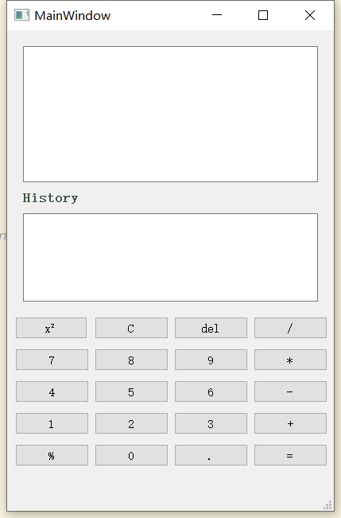

运行测试：

